Дни недели | Уважаемые родители!  Предлагаем вам для совместных занятий с ребёнком план на неделю с 20.04.2020 – 24.04.2020 в соответствии с образовательной программой вашей возрастной группой  Тема недели: «Животные весной. Природа весной»
Понедельник 20.04 | Речевое развитие (развитие речи)  Программное содержание: Пересказ «загадочных историй» (по Н.Сладкову) Продолжать обучать детей пересказыванию. Мышление, логика  Художественно-эстетическое развитие. Рисование.  Тема: «Нарисуй свое любимое животное»  Продолжать развивать детское изобразительное творчество. Учить выразительно передавать в рисунке образы животных; выбирать материал для рисования по своему желанию, развивать представление о выразительных возможностях выбранного материала. Закреплять технические навыки и умения в рисовании. Учить рассказывать о своих рисунках и рисунках товарищей | - Н. Сладков "Загадочный зверь"  - Н. Сладков "Как медведь сам себя напугал"  - Н. Сладков "Трое на одном бревне"  - Краткая информация об авторе "загадочных историй"  - Рисуем кошку  - Рисуем собаку
Вторник 21 .04 | Познавательное развитие. ФЭМП. Программное содержание: Совершенствовать умение составлять число 5 из единиц.  Упражнять в умении двигаться в заданном направлении.  Закреплять умение последовательно называть дни недели, определять, какой день недели сегодня, какой был вчера, какой будет завтра.  Художественно-эстетическое развитие. Конструктивно-модельная деятельность. «По замыслу»  Программное содержание: Конструирование с помощью конструктора «Лего – Дупло», «Лего – Дакта» и др. конструкторов. Не директивная помощь со стороны воспитателя в организации и проведении игры (при необходимости). | - Стихотворение про дни недели (повторить)  - Стихотворение "Дни недели" (для девочек)  - (см. Приложение 1, внизу таблицы)  - Учимся конструировать цифры  - (см. Приложение 2, внизу таблицы)
Среда 22.04 | Познавательное развитие Ознакомление с окружающим миром  Программное содержание: Закреплять знания о многообразии растительного мира России. Формировать представления о растениях и животных леса и луга. Расширять представления о взаимосвязи растительного и животного мира. Развивать познавательную активность, творчество, инициативность. Воспитывать бережное отношение к природе. Формировать эстетическое отношение к окружающей действительности. Развивать чувство коллективизма.  Художественно-эстетическое развитие.  Рисование. Пришла весна, прилетели птицы»  Учить детей передавать в рисунке картины природы. Упражнять в красивом расположении изображения на листе. Закреплять умение использовать для выразительного решения темы разные материалы. Развивать эстетическое восприятие. | 1. О многообразии растительного мира России  Рисование "Прилетели птицы"
Четверг 23.04 | Речевое развитие. Обучение грамоте Программное содержание: Развитие способности проводить звуковой анализ слов и качественно характеризовать звуки. Освоение умения выделять ударный звук в слове. Закрепление представлений о смыслоразличительной роли звука. Совершенствование умения подбирать слова с заданным звуком. Обучение умению проводить графические линии в пространстве рабочей строки.  Познавательное развитие Шахматы  Тема: «Шах и мат»  Программное содержание: Сформировать представление о комбинациях шах и мат. | https://vk.com/wall-43331673_19037 (прописи, игры головоломки, игры со словами, работа по схемам, знакомство с буквами, лабиринты, знакомство с клеточками, подготовка руки к письму и многое другое)
Пятница 24.04 | Художественно-эстетическое развитие (лепка) «Птицы на кормушке (воробьи и голуби или вороны и грачи)»  Развивать восприятие детей, умение выделять разнообразные свойства птиц (форма, величина, расположение частей тела); сравнивать птиц. Учить лепить птицу по частям; передавать форму и относительную величину туловища и головы, различие в величине птиц разных пород; правильное положение головы, крыльев, хвоста. Развивать умение оценивать результаты лепки, радоваться созданным изображениям. | - (см. Приложение 3, внизу таблицы)

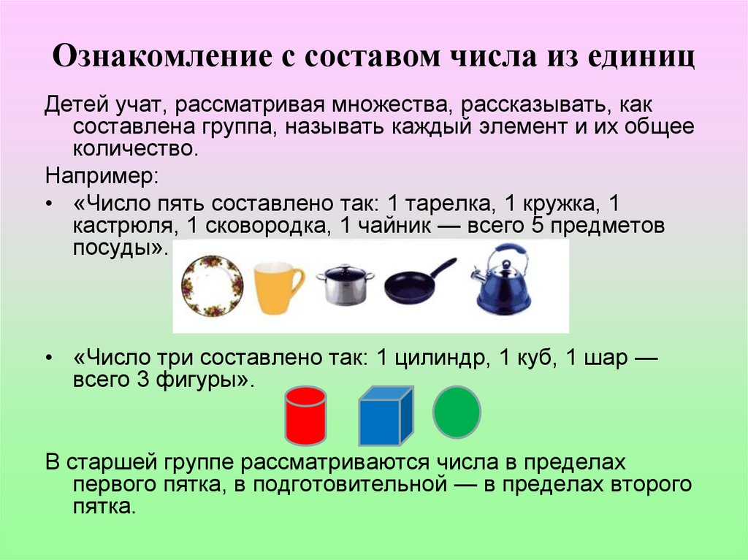
Приложение 1

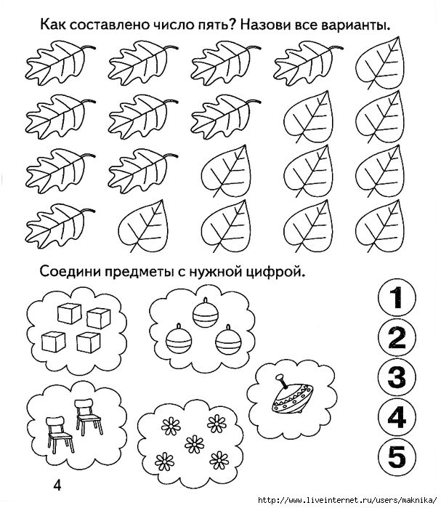

Приложение 2
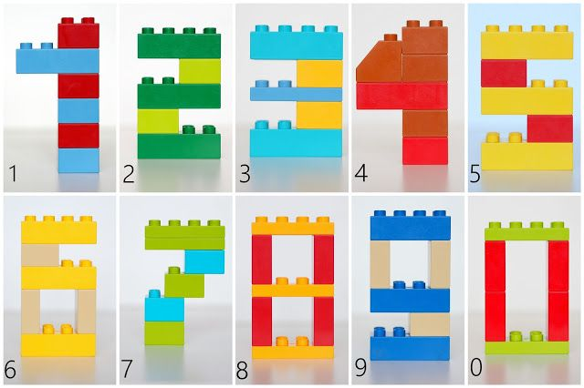
Конструирование "Учимся конструировать цыфры"

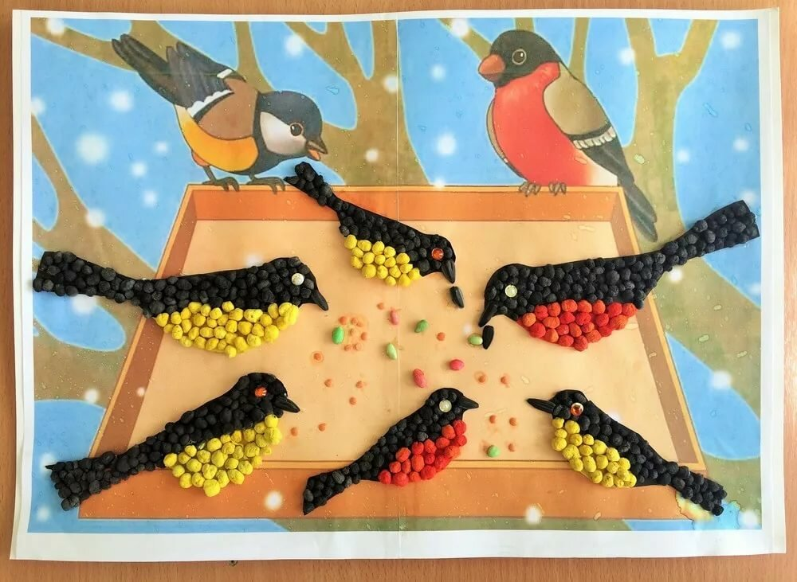
Приложение 3
Пластилинография "Птички на кормушке"
